广东海洋大学2013—2014 学年第二学期
班级： 姓名： 学号： 试题共4页 加白纸 张
密 封 线
《概率论与数理统计》课程试题
课程号： | 19221302 | √ | 考试 |  | A卷 | √ | 闭卷
课程号： | 19221302 |  | 考查 | √ | B卷 |  | 开卷

题 号 | 一 | 二 | 三 | 四 | 五 | 总分 | 阅卷教师
各题分数 | 30 | 70 |  |  |  | 100
实得分数
一．填空题（每题3分，共30分）
1. 设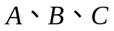为3个事件，试用及其运算关系来表示 “中恰好有两个发生”
2. 已知事件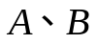满足：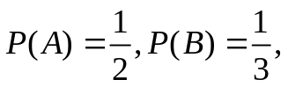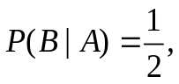则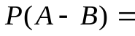
3. 甲从1，3，5，7中任取一数，乙从2，4，6，8中任取一数，则甲取的数大于乙取的数的概率为
4. 设随机变量X的密度函数为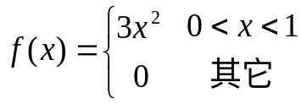，则 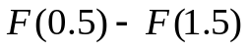=
5. 设随机变量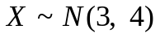，则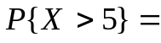_________
（）
6. 已知（X, Y）的联合分布律为：
Y  X | 0 1 2
0  1 | 1/6 0 1/6  1/4 1/6 1/4

则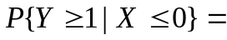
7. 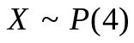，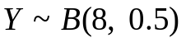,则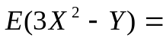
8.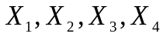为取自总体X的样本，X的均值的估计量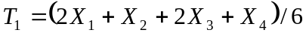,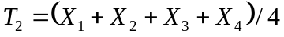，较有效的是 。
9. 设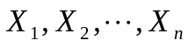是总体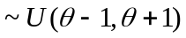的简单随机样本，则未知参数的矩估计量为
10. X₁，X₂，…，X_{n}是取自总体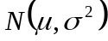的样本，则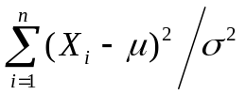～
二. 计算题（70分）
1、设工厂甲、乙、丙三个车间生产同一种产品，产量依次占全厂产量的45%，35%，20%，且各车间的次品率分别为4%，2%，5%.求：（1）从该厂生产的产品中任取1件，它是次品的概率；（2）该件次品是由甲车间生产的概率。（10分）

2设二维随机变量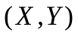的联合密度为： 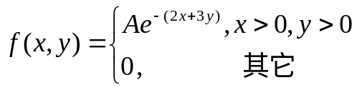。求参数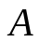的值，并判断X、Y独立与否。（10分）

3、立地抛一枚硬币10000次，求正面出现次数X与5000的差的绝对值不超过50的概率。( 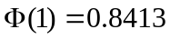 )（10分）

4、设随机变量在1, 2, 3,4 四个整数中等可能地取一个值,另一个随机变量在1~中等可能地取一整数值. 求(1) 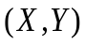的联合分布律； (2) 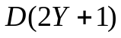； (3)；判断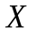和是否独立？（15分）

5、设总体X的概率密度为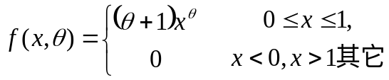设为来自总体的一个样本容量为的简单随机样本，求（1）参数的矩估计量 （2）参数的极大似然估计量（15分）

6、设总体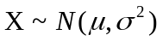，其中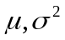未知，从总体中抽取样本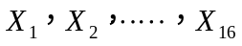,测得样本均值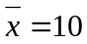，样本方差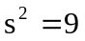，求总体参数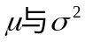与置信度为0.95的置信区间。（）（10分）

